# introdução

# metodologia

A metodologia utilizada para determinação das zonas homogêneas de risco climático no Brasil considera técnicas de padronização das séries temporais de precipitação, através do *Standard Precipitation Index* (SPI)*,* Transformada em Ondeletas (T.O) para decomposição das bandas de alta, média e baixa frequência, reconstrução dessas bandas de frequência no domínio do tempo e a determinação dos agrupamentos para as séries de precipitação padronizada e para cada uma das séries temporais reconstruídas utilizando k-means. A Figura 1 apresenta um fluxograma esquemático que sintetiza os procedimentos supracitados.

Figure 1 –

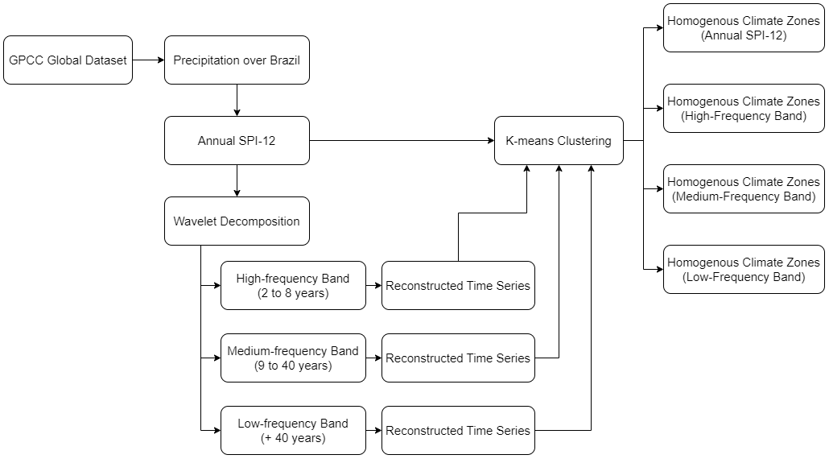

## Área de Estudo

Falar um pouco sobre a variabilidade climática do Brasil. A área de estudo do presente trabalho é apresentada na Figura 1.

## Dados Utilizados

As informações de precipitação ao longo de todo o território brasileiro foram obtidas da versão 2022 do *grid* global de precipitações mensais sob a superfície terrestre fornecido pelo *Global Precipitation Climatology Center* (GPCC). Nessa versão, são disponibilizadas séries históricas de precipitação que abrangem o período entre os anos de 1891 e 2020 para diferentes resoluções de grade: 0.25°, 0.5°, 1.0° e 2.5°. Adotou-se uma resolução de grade de 1° no presente trabalho. (Schneider *et al.,* 2022).

Na versão de 2022, o grid de precipitações sobre a superfície terrestre é estimado com base em, aproximadamente, 86.000 estações nas mais diversas regiões do planeta, as quais apresentam pelo menos 10 anos de registros (Schneider *et al.,* 2022).

Para períodos mais antigos, onde não há registro de precipitação em algumas regiões, o GPCC atribui a precipitação climatológica da região em caso de ausência de dados, garantindo que não haja anomalias entre esse período preenchido e o restante da série temporal (Schneider *et al.*, 2018). Dessa forma, para evitar os períodos preenchidos com a climatologia da precipitação, optou-se por adotar as séries de precipitação a partir de 1951 até 2020.

A principal motivação para adoção dos dados fornecidos pelo GPCC para determinação da precipitação ao longo do território brasileiro reside na uniformidade, tanto espacial quanto temporal, da grade em que esses dados são disponibilizados. Além disso, vale destacar que as estações pluviométricas disponibilizadas no Hidroweb da Agência Nacional de Águas (ANA), em geral, apresentam descontinuidades no período observado e diferentes durações e períodos de observação.

De maneira adicional às justificativas supracitadas para utilização das informações de precipitação fornecidas pelo GPCC, vale ressaltar os estudos que avaliaram a performance dessas informações na representação da variabilidade climática, na estimativa de extremos climáticos, na modelagem hidrológica, dentre outras aplicações, tais como: Song *et al.* (2022), Tostes *et al.* (2017), Gomes *et al.* (2022), Kouakou *et al.* (2023), Dhungana *et al.* (2023), Santos *et al.* (2023). Em geral, esses estudos classificam essa informação como, no mínimo, satisfatória.

## Standard Precipitation Index

O índice *Standard Precipitation Index* (SPI) foi proposto inicialmente por McKee *et al.* (1993), objetivando uma ferramenta versátil para a análise de secas meteorológicas, visto que utiliza apenas dados de precipitação para sua determinação.

Como apresentado por McKee *et al.* (1993), esse índice pode ser determinado para uma variedade de escalas temporais na qual a precipitação mensal é agregada. Isso se apresenta como um ponto positivo, pois permite uma flexibilidade na avaliação dos efeitos dos déficits de precipitação em diferentes escalas nos recursos hídricos, por exemplo, escalas temporais curtas e longas acarretam impactos, respectivamente, na umidade do solo e na disponibilidade hídrica superficial.

O procedimento para determinação do SPI consiste na aproximação da série temporal de precipitação agregada em uma escala de n-meses a uma distribuição de probabilidade acumulada, geralmente do tipo Gamma, possibilitando a determinação da probabilidade de não excedência das precipitações agregadas que compõem a série temporal supracitada. Essas probabilidades, então, dão origem ao SPI através da função inversa da distribuição normal padrão (Equação 1) (ROCHA *et al.*, 2019; GUENANG e KAMGA, 2014; MCKEE *et al.,* 1993).

Em que: é a precipitação agregada na escala adotada para o SPI; é a função Gamma, que retornar à probabilidade de não excedência do evento ; é a função inversa da distribuição normal padrão , a qual possui média igual a zero e desvio padrão unitário.

Por definição, o SPI representa a quantidade de desvios padrões que um evento específico de precipitação mensal agregada em uma janela de n-meses possui em relação à média de uma distribuição normal padronizada oriunda da série temporal de longo prazo de precipitações mensais agregadas nessa mesma janela. De acordo com o valor do SPI, pode-se classificar o evento de seca em 7 categorias, como apresentado na Tabela 1.

Tabela 1 – Classificação dos valores do SPI e os limites de probabilidade correspondentes (Adaptado de BAZRAFSHAN et al., 2014).

|  |  |  |
| --- | --- | --- |
| Valor do SPI | Categoria | Limites de probabilidade |
|  | Extremamente úmido |  |
|  | Severamente úmido |  |
|  | Moderadamente úmido |  |
|  | Normal |  |
|  | Moderadamente seco |  |
|  | Severamente seco |  |
|  | Extremamente seco |  |

No presente trabalho, adotou-se o SPI para uma escala de 12 meses (SPI-12), calculando-o para cada um dos pontos da grade do GPCC contidos no território brasileiro.

Os procedimentos supracitados para determinação do SPI retornam uma série mensal contínua desse índice, a qual apresenta uma dependência entre seus valores. Como apontado por Estácio *et al.* (2021), as precipitações mensais agregadas para determinação do SPI-12 para dois meses consecutivos se diferenciam apenas em 1 dos 12 valores agregados. Dessa forma, objetivando a remoção dessa dependência, optou-se por utilizar apenas o último mês de cada um dos anos que compunham a série temporal mensal do SPI-12, dando origem a uma série anual de SPI-12.

## Transformada em Ondeletas

A Transformada em Ondeletas (TO) foi utilizada para analisar os modos de variabilidade das séries anuais de SPI-12 para cada um dos pontos de grid do GPCC contidos no território brasileiro.

A TO permite a análise dos padrões de multifrequências que compõem a série temporal original, sendo uma metodologia bastante utilizada para determinação dos modos de variabilidade dominantes e da variação desses modos ao longo de uma série temporal não estacionária. A decomposição do sinal original no domínio do tempo-frequência é feita através da translação e dilatação de uma função geradora base (ondeleta mãe) que gera um conjunto de funções (ondeletas filhas) de frequência variada, devido a dilatação, e de posicionamento variado ao longo do sinal, devido a translação (Rocha e Souza Filho, 2020; Lima *et al.* 2021; Torrence e Compo, 1998).

Como apontado por Alves *et al.* (2013), a função geradora, ou ondeleta mãe, pode ser do tipo discreta ou contínua. Para cada um desses tipos de ondeleta, há uma variedade de funções base, cada qual com suas especificidades e mais adequadas para determinadas aplicações.

No presente trabalhou, adotou-se a ondeleta contínua de Morlet como função base geradora das ondeletas filhas. A escolha da ondeleta de Morlet se baseia em sua recorrente aplicação na análise de variabilidade de séries hidrometeorológicas, tais como: Rocha e Souza Filho (2020), Lima *et al.* (2021), Alves *et al.* (2013) e Kömüşcü e Aksoy (2023). Além disso, Torrence e Compo (1998) recomendam a sua utilização para análise de variáveis geofísicas. A ondeleta contínua de Morlet é dada pela Equação 2.

DESCREVER VARIÁVEIS.

Após a decomposição do sinal original em um conjunto de ondeletas filhas originadas da ondeleta de Morlet, em outras palavras, a obtenção dos coeficientes das ondeletas no domínio da frequência, filtrou-se o sinal decomposto em duas diferentes bandas de frequência: Alta Frequência (2 a 8 anos) e Média Frequência (9 até 40 anos), para uma posterior reconstrução dessas bandas no domínio do tempo.

No processo de reconstrução sinal, considerou-se uma terceira banda, a de Baixa Frequência (+40 anos), interpretada como resíduo. Como apontado por Lima *et al.* (2021), tendo em vista a ortogonalidade das ondeletas e de suas bandas, logo uma correlação insignificante, pode-se determinar o sinal da banda de baixa frequência reconstruído no domínio do tempo através da Equação 3.

Em que: , respectivamente, o i-ésimo valor reconstruído no domínio do tempo das bandas de alta, média e baixa frequência; o i-ésimo valor do sinal original, no caso, da série temporal anual do SPI-12 de determinado ponto de grade selecionado.

A escolha dessas bandas de frequência se baseou nos trabalhos de Lima *et al.* (2021), Alves *et al.* (2013). Uma justificativa para a escolha dessas bandas pode ser dada à luz dos mecanismos de variabilidade climática. Nesse contexto, pode-se associar os mecanismos de variabilidade interanual à banda de alta frequência, os de variabilidade decadal à banda de média frequência e os de variabilidade multidecadal às bandas de média e baixa frequência. Ademais, a banda de baixa frequência também pode ser associada às tendências de crescimento ou decrescimento da série temporal, relacionadas, por exemplo, aos impactos das mudanças climáticas.

## K-means

# resultados

# Discussões

# conclusões

# referências